Documentation HAProxy – SrvWeb 1

Configuration IP /etc/network/interfaces :
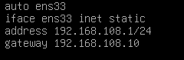

On fait un : apt update ensuite un apt install apache2 php php-mysql (mettre une carte en bridged pour pouvoir installé et l’enlever par la suite).
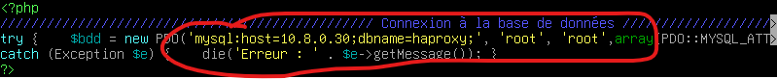
Maintenant on va dans winscp se connecte avec l’ip bridged des serveurs (enlever après) et on transfère le site web dans var/www/html, une fois le site web déposé, on ouvre ConnectBDD.php et on le modifie comme ceci :

Nous allons récupérer .Q:\Documents en consultation\B2-SISR-Alves\Ch07 – Le HAProxy_Annexe.zip\SrvWeb1 via winscp et le mettre sur le SrvWeb1 dans /var/www/html
Installation et configuration lsyncd/rsync/openssh-server :
apt update
apt install lsyncd rsync openssh-server –y
systemctl enable ssh
systemctl start ssh
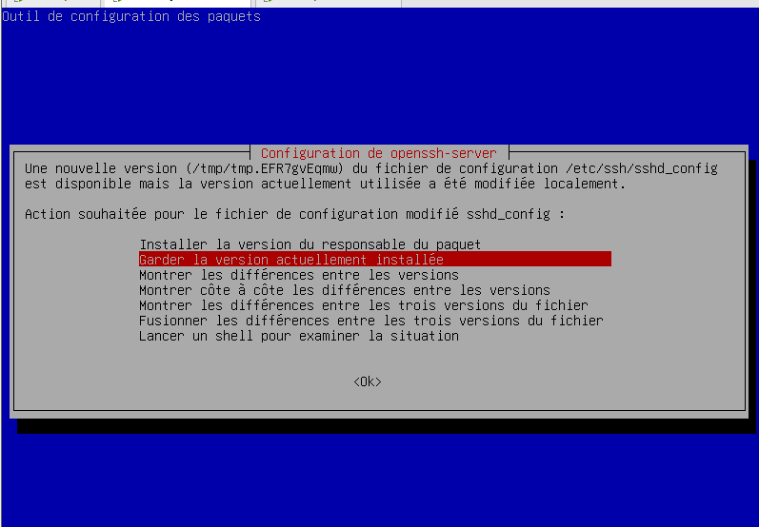
Configuration openssh-server :
Garder la version actuellement installée
Ok
Installation et configuration lsyncd/rsync/openssh-server :
apt update
apt install lsyncd rsync openssh-server –y
systemctl enable ssh
systemctl start ssh

Ensuite
ssh-keygen –t rsa –N ““ –f /root/.ssh/id_rsa
ssh-copy-id root@192.168.108.2 (mettre mdp root)
Créer le dossier lsyncd :
mkdir /etc/lysncd

Dans ce dossier créer le fichier lsyncd.conf.lua :
nano /etc/lsyncd/lsyncd.conf.lua

Le fichier config doit ressembler à ca :
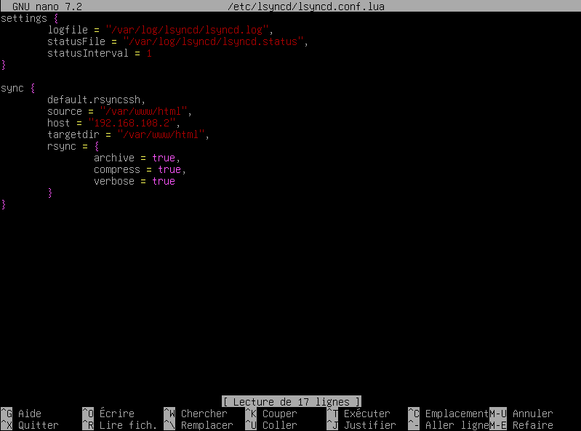

On redémarre lsyncd :
systemctl restart lsyncd

on cree son fichier log :
mkdir –p /var/log/lsyncd

on redemarre encore une fois :
systemctl restart lsyncd
systemctl enable lsyncd
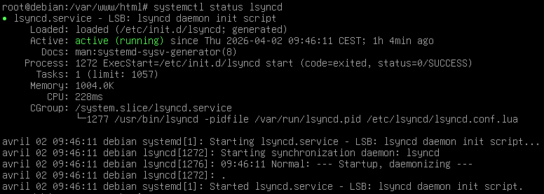
systemctl status lsyncd

ss

